Лекция № 3
2.7 Ртутные лампы высокого и сверхвысокого давления
Для освещения больших и высоких производственных помещений
Более 5 метров, где не требуется правильная цветопередача применяются дуговые ртутные люминенсцентные лампы высокого давления ДРЛ (Д - дуговая, Р - ртутная, Л - люминенсцентная).
Классификация ртутных ламп высокого и сверхвысокого давления:
1- (ГЛВД) газоразрядные лампы высокого давления;
2 - (ГЛВД) газоразрядные лампы высокого давления с исправленной цветностью (ДРЛ);
3 - трубчатые лампы сверхвысокого давления (ЛСВД) с естественным охлаждением;
4 - каппилярные (ЛСВД) с принудительным охлаждением (воздушным или водянным);
6 - шаровые (ЛСВД) с естественным охлаждением.
Ртутные лампы высокого давления (ДРТ) представляют собой трубку из кварцевого стекла, из которой откачан воздух. По торцам трубки впаяны активированные самокалящиеся электроды из вольфрама. Внутреннее пространство трубки заполняется чистым аргоном при давлении 1,5 -3 кПа и дозированная капля ртути. Аргон необходим для зажигания лампы и защиты электродов от износа. В отдельных типах ламп кварцевая разрядная трубка помещается в ваккуумированную внешнюю колбу. После зажигания дугового разряда проиисходит нагревание разрядной трубки и испарение ртути. Давление паров трути повышается, увеличиваются напряжение и мощность разряда. разряд стягивается в яркий светящийся шнур вдоль оси трубки, соответстенно возрастает поток излучения и к.п.д. Процесс продолжается в течении 5-7 минут, до полного испарения ртути, после чего характеристики горения стабилизируются. Общий вид ламп показан на рисунке 2.4.
Лампы ДРТ применяются как источники ультрафиолетового излуучения (УФ) в медицине, сельском хозяйстве, измерительной технике и других областях. Специальные типы этих ламп применяются в светокопировальных аппаратах. Для освещения эти лампы не применяются из-за низкого качества цветопередачи.
Газоразрядные лампы высокого давления с исправленной цветностью (ДРЛ, ДРИ). Применяются для наружного освещения, освещения производственных помещений высотой выше 3-5 метров, не требущих высокого качества цветопередачи.
Устройство лампы. В каждой лампе есть два основных электрода и лампу называют двухэлектродная, при наличиии двух дополнительных -
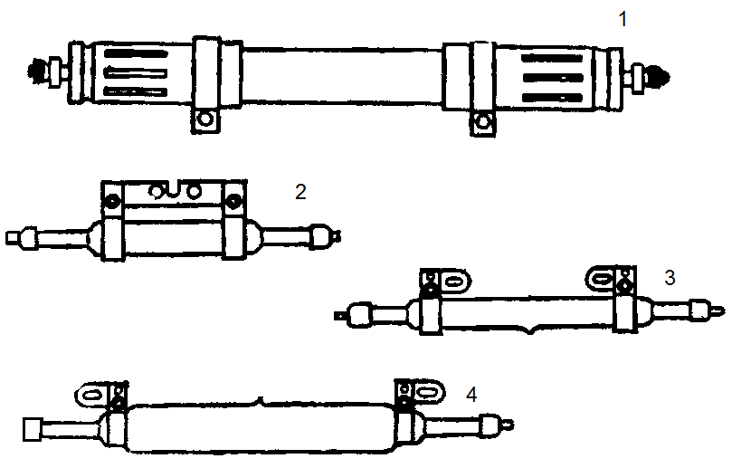

Рисунок 2.4 - Общий вид ртутных ламп высокого давления:
1 - ДРТ230; 2 -ДРТС250-04.2, 3 - ДРТ400; 4 - ДРТ100
четырехэлектродная, рисунок 2.5. Два дополнительных электрода облегчают возникиовение разряда между основными электродами.
На внутреннюю поверхность колбы нанесен специальный слой люминофора. Под действие ультр-фиолетовых лучей разряда люминофор излучает оранжево-красный свет, и добавляет недостающее излучение в красной области спектра, что исправляет цветность излучения лампы. В качестве основного люминофора для ламп ДРЛ применяется ферромагерманат магния, активизированный марганцем. Пространство между колбой и кварцевой горелкой заполняется инертным газом для охлаждения кварцевой горелки.

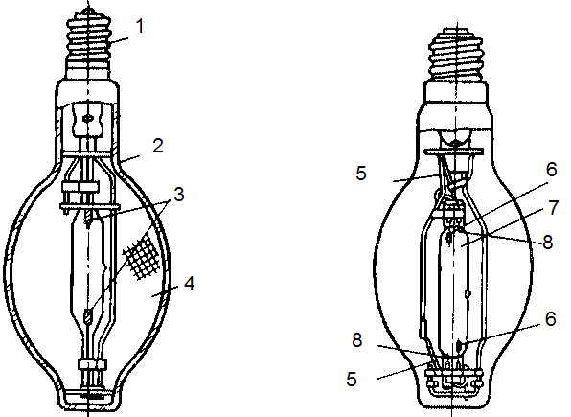
а) б)
Рисунок 2.5 - Газоразрядные лампы типа ДРЛ
а - двухэлектродная; б - четырехэлектродная; 1 - цоколь; 2 - внешний баллон; 3 - электрод; 4 - люминофор; 5 - сопротивление; 6 - основной электрод; 7 - кварцевая горелка; 8 - дополнительный электрод

Для улучшения цветопередачи в горелки ламп добавляют смеси металлогалогенных добавок - йодидов натрия, таллия и индия что позволяет в 1,5-2 раза улучшить цветопередачу по сравнению с лампами ДРЛ. Лампы с такими добавками называю металлогалогенными ДРИ (Д - дуговая, Р - ртутная, И - с излучающими добавками), конструктивно мало отличающиеся от ламп ДРЛ, хотя имеют более простую форму и меньший диаметр. Принципиально они отличаются от ДРЛ, так как колба не покрыта люминофором и весь световой поток генерируется в газовой горелке. ДРИ применяются в помещениях, где требуется качественная цветопередача. Лампы имеют спектр, состоящий из отдельных линий ртути и линий добавок, расположенных в различных областях спектра, благодаря чему удается сочетать высокую световую отдачу с качеством цветопередачи.
Напряжение сети U_{C} определяет рабочий режим лампы. Пульсации светового потока происходят с двойной частотой. При работе в сети со стандартным дросселем коэффициент пульсации составляет 63-74%, что вызывает стробоскопический эффект. Пульсации можно снизить включением ламп в разные фазы трехфазной сети. Срок службы лап 12-15 тысяч часов, со снижением светового потока в эксплуатации. Скорость спада мощности у маломощных ламп (50-125) Вт и у мощных (1000-2000) Вт больше, чем у ламп мощностью 250 и 400 Вт. При увеличении числа включений срок службу уменьшается.
Ртутно-вольфрамовые лампы высокого давления - (ДРВ) лампы в которых свечение разряда дополнено свечением вольфрамовой спирали. Вольфрамовая спираль выполняет две функции - ограничительного (балласта) сопротивления, благодаря чему отпадает необходимость в специальном дросселе, и дополнительного источника излучения в красной части спектра, благодаря чему несколько исправляется цветопередача.
Лампы ДРВ включаются в сеть переменного тока напряжением 220В без дросселя. Ртутная-кварцевая горелка включается последовательно с вольфрамовой нитью. При включении все напряжение сети прикладывается к вольфрамовой спирали и ртутная горелка разогревается. По мере разогрева напряжение на ней возрастает, на вольфрамомой нити снижается до рабочего значения.
Световая отдача этих ламп 18-20 лм/Вт, т.е ниже чем у ламп ДРЛ. Повысить ее можно, если внутреннюю поверхность колбы покрыть люминофором, до 26-28 лм/Вт.
Разновидностью ртутно-вольфрамовой лампы является лампа эритемная ДРВЭ, применяемая совместно для облучения и освещения, даюшая излучение

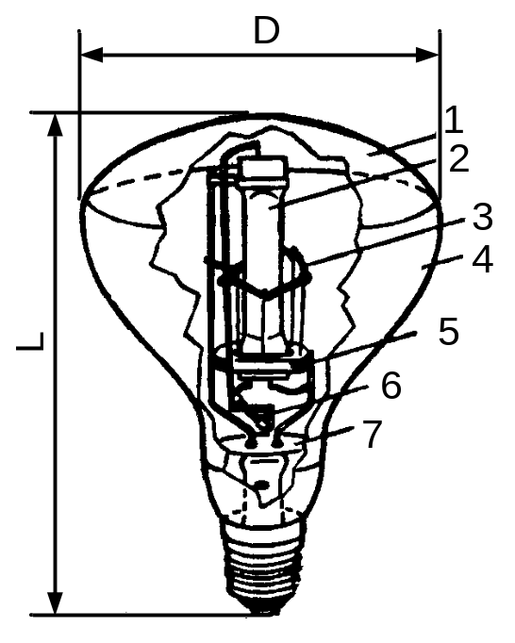
Рисунок 2.6 - Общий вид лампы типа ДРВЭ:
1 - внешняя стеклянная лампа, 2 - разрядная трубка, 3 - вольфрамовая спираль, 4 - диффузно отражающее покрытие на внутренней стороне внешней колбы, 5 - керамическая деталь, 6 - ограничительное сопротивление, 7 - экран

близкое к солнечному. Общий вид лампы типа ДРВЭ показан на рисунке 2.6. В некоторых лампах этого типа внешние колбы выполняются специальной формы с внутренним зеркальным или диффузным покрытием, благодаря чему удается получить желаемое распределение лучистого потока без доролнительной арммтуры. Условное обозначение этих ламп: Д - дуговая, Р - ртутная, В - вольфрамовая, Э - эритемная, Д - диффузная. Лампы типа ДРВЭ и ДРВЭД применяются для эритемного облучения людей и животных и для общего освещения. Срок службы 3-5 тысяч часов и в основном зависит от срока службы вольфрамовой нити. Сильный износ наблюдается при пуске и разгорании лампы.
Ртутные лампы сверхвысокого давления выполняются в виде шаровых (ДРШ), трубчатых (СВД) и капиллярных ламп с принудительным охлаждением.
Лампы ДРШ (Д - дуговая, Р - ртутная, Ш - шаровая) отличаются высокой яркостью, выполняются для сетей постоянного и переменного тока. Конструктивно они представляют собой толстостенную (2-3 мм) колбу шаровой формы из прозрачного кварцевого стекла, в которую с противоположныых сторон впаяны два вольфрамовых электрода. В лампах постоянного тока анод более массивный, чем катод. Катоды обычно активированы. Расстояние между конусообразными концами электродов 4-8 мм. Выводы ламп имеют сравнительно большую длину, чтобы концы фольги и цоколи не перегревались.
Зажигание ламп с двумя электродами выполняется путем подачи на электроды высокочастотных импульсов высокого напряжения. Время разгорания составляет 2-5 минут и определяется скоростью испарения ртути. Чем больше начальный ток, тем меньше время разгорания. После испарения ртути давление ее паров доходит до нескольктх МПа, а температура колбы возрастает до 750-850⁰С.
Световая отдача РЛСВД 5о-55 лм/Вт. Лампы включаются в сеть последовательно с балластом: при переменном токе - с дросселем, при постоянном токе - с резистором.
Температура окружающей среды существенно влияет на параметры лампы. При низких температурах может происходить конденсация ртути, повышение температуры может вызвать опасный перегрев лампы, сопровождающийся кристаллизацией кварца и разрушением колбы.
Лампы ДРШ применяются для светолучевых осциллографов, в фотолитографии, люминесцентной микроскопии, проекционных системах, когда требуются источники высокой яркости в видимой области спектра или в ближнем и среднем УФ излучении.
2.8 Натриевые лампы
Среди всех известных газоразрядных ламп натриевые лампы являются самыми эффективными.: они обладают высокой световой отдачей и незначительным снижением светового потока при длительном сроке службы. Поэтому натриевые лампы высокого давления применяются в основном для наружного освещения. Недостаток этих ламп - низкая цветопередача.
Принцип действия натриевых ламп основан на использовании резонансного излучения D-линий натрия. По рабочему давления натрия выделяют два типа натриевых ламп: высокого и низкого давления. Кривая зависимости световой отдачи излучения натриевого разряда от давления паров натрия имеет два максимума.
Область первого максимума соответствует давлению 0,2Па и достигается при температуре жидкой фазы 270-300⁰С. Второй максимум световой отдачи достигается при давлении около 10 кПа. Это давление имеют насыщенные пары натрия при температуре 650-750⁰С.
Натриевые лампы низкого давления эффективный источник почти однородного видимого излучения, так как к.п.д разряда при низком давлении для резонансного излучения всегда бывает высоким. При оптимальных плотности тока, диаметре трубки и при повышенной температуре окружающей среды в опытных условиях удалось получить к.п.д 50-60%, что соответствует световой отдаче 300-400 лм/Вт.
Устройство натриевой лампы - разрядная трубка помещается в стеклянную вакуумную теплоизолирующую рубашку U - образной формы. На внутреннюю стенку внешней колбы иногда наносят селективно отражающие тепловые фильтры из SnO₂ и In₂O³. Фильтр отражает ИК излучение на разрядную трубку и пропускает желтое резонансное излучение.
Для зажигания и развития разряда в трубку вводят неон при давлении 1-1,5 кПа с добавкой 0,5-1% аргона для снижения напряжения зажигания. Натрий в лампу вводится в избытке.
Для зажигания натриевой лампы требуется напряжение 450-500 В, поэтому их включают через повышающие автотрансформаторы с рассеянием. Время зажигания составляет 10-15 минут. Из-за почти полной безинерционности натриевого разряда его электрические и световые характеристики меняются вслед за мгновенными изменениями напряжения сети и пульсации светового потока приближаются к 100%.
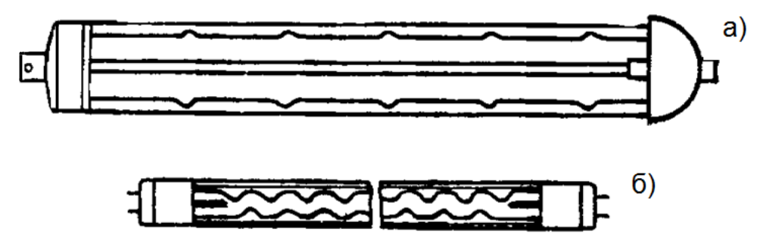
Рисунок 2.7 - Общий вид натриевой лампы низкого давления
Натриевые лампы высокого давления. Они содержат смесь паров натрия, ртути при высоком давлении и зажигающий газ - ксенон. Основным рабочим веществом является натрий, у которого более низкие потенциалы возбуждения и ионизации. Давление паров натрия 4-14кПа. Соотношение парциальных давлений паров натрия и ртути от 1:10 до 1:20.
Ртуть вводится в качестве буферного вещества для повышения температуры разряда, повышения градиента потенциала в столбе разряда, снижения тепловых потерь.
Ксенон вводится при холодном давлении 2,6 кПа. Он повышает световую отдачу за счет теплопроводности плазмы. Напряжение зажигания ксеноновой лампы 2-4 кВ. Натриевая лампа состоит из цилиндрической разрядной трубки, находящейся внутри внешней колбы. Разрядная трубка изготавливается из чистой окиси алюминия, в виде диффузно пропускающей свет поликристаллической керамики или в виде прозрачного трубчатого монокристалла. Внешний диаметр трубки от 5 до 12мм, с толщиной стенки 0,-1,0 мм. Эти материалы устойчивы к длительному воздействию паров натрия при температуре до 1600⁰С, вакуумно-плотные, механически прочные, имеют общий коэффициент пропускания видимого излучения 90-95%.
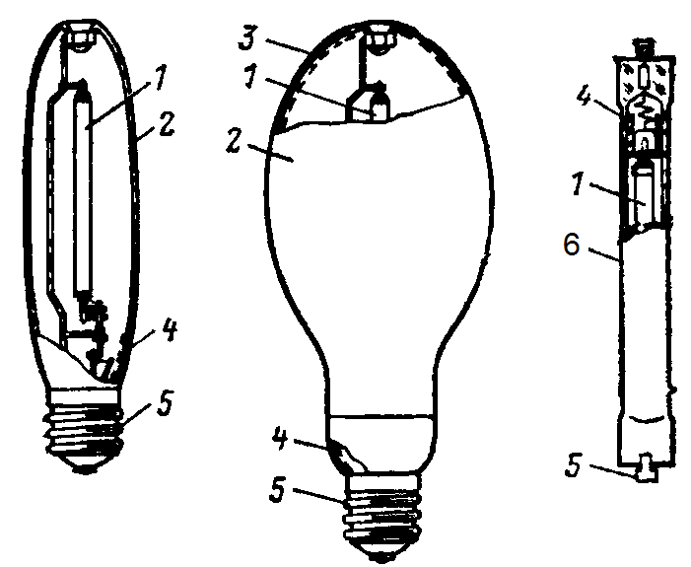
а) б) в)
Рисунок 2.8 - Общий вид натриевой лампы высокого давления:
а) в прозрачной колбе тип ДНаТ; б) в софитном исполнении, тип ДНаТСФ; 1 - разрядная трубка; 2 - стеклянная внешняя колба; 3 - светорассеивающее покрытие; 4 - бариевый газопоглотитель; 5 - цоколь;
6 - внешняя кварцевая колба

Зажигание лампы выполняется специальным устройством, высокочастотным импульсом 2,5-4 кВ. Время разгорания лампы 5-7 минут и определяется скоростью нагрева лампы и испарения натрия и ртути. По мере разгорания спектр излучения меняется от монохроматичного желтого до нормального расширенного спектра рабочего режима.
Повторное зажигание погасшей лампы зависит от времени остывания разрядной трубки до температуры возможной для подачи импульса напряжения. Это время составляет 2-3 минуты.
Температура окружающей среды мало влияет на характеристики НЛВД. Они могут работать при температуре окружающей среды от минус 60⁰С до плюс 40⁰С. Перегрев самого светильника недопустим: максимальная температура стеклянной внешней колбы 350-400⁰С, а цоколя 200⁰С. Конструкция светильника должна исключать попадания прямого излучения на лампу извне.
Срок службы 10 тысяч часов, эксплуатационный износ дает не более 15-20% спада светового потока, т.е имеет хорошую стабильность светового потока. При непрерывном горении НЛВД имеют срок службы на 30% больше, чем при циклическом включении.
Применяются НЛВД в наружных и внутренних установках. Для внутренних установок общественных зданий с кратковременным пребыванием людей (вокзалы, аэропорты и т.д.).
Несмотря на то, что цена НЛВД в 7-10 раз превышает цены ртутных, металлогалогенных ламп их применение дает экономию капитальных и эксплуатационных затрат.
2.9 Ксеноновые лампы
В ксеноновых лампах используется разряд в ксеноне при высоком и сверхвысоком давлении при плотности тока десятки и сотни А/см². Разряд такого типа дает преимущества: непрерывность спектра излучения в пределах от 2000нм до 1,5-2 мкм. В видимой области спектр близок к солнечному, обеспечивает высококачественную цветопередачу.
Трубчатые ксеноновые лампы ДКсТ - мощный источник оптического излучения в близкой УФ, видимой и близкой к ИК областях спектра. Лампа состоит из трубки кварцевого стекла, по концам которой впаяны вольфрамовые активированные электроды. Трубка помещена во внешнюю колбу. В зазоре между ними для ламп с водяным охлаждением циркулирует дистиллированная вода, внешний вид лампы на рисунке 2.9.
Температура колбы зависит от системы охлаждения и нормально достигает 750-800⁰С. При более высокой температуре срок службы значительно снижается из-за кристаллизации кварца.
Маркировка ламп: Д - дуговая; Кс - ксеноновая; Т - трубчатая; Ш шаровая; РБ - разборная; М - металлическая; Э - эритемная; В - с водяным охлаждением.
Шаровые ксеноновые лампы ДКсШ - источники высокой яркости с компактным светящим телом. Они создают непрерывный спектр излучения, близкий к солнечному свету, в видимом спектре. Работают ДКсШ на постоянном токе и практически не имеют периода разгорания.
Лампа ДКсШ состоит из кварцевой тонкостенной колбы, близкой по форме к сфере или эллипсоиду вращения. С противоположных сторон колбы два вольфрамовых электрода - массивный анод, тонкий - катод. Расстояние между электродами несколько миллиметров, у специальных типов ламп его уменьшают до 0,5-2 мм или увеличивают до 10-12 мм. Устройства ввода электродов выполнены фольгой или на переходных стеклах. Холодное давление ксенона 0,3-1,2 МПа.
Мошные лампы ДКсШРБ имеют разборную конструкцию электродов и вводов, обеспечивающую водяное охлаждение электродов изнутри. В этих лампах практически нет ограничений по току, обеспечивается отвод тепла от анода, в три раза снижена тепловая нагрузка по сравнению с обычной лампой ДКсШ, той же мощности. Поэтому лампа ДКсШРБ имеет значительно меньшие размеры, более прочные.

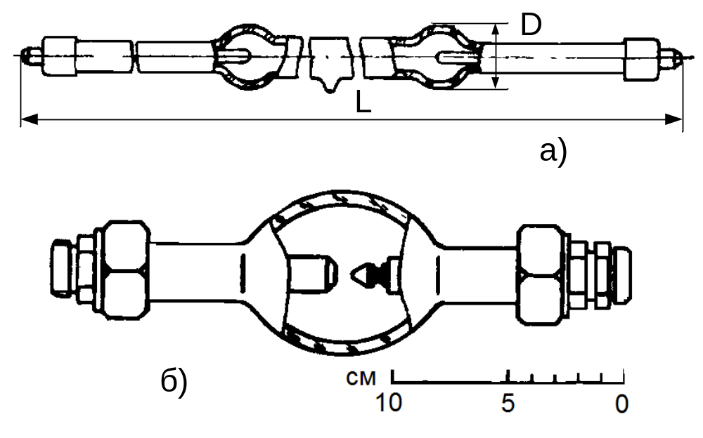
Рисунок 2.9 - Общий вид ксеноновых ламп:
а) трубчатой высокой интенсивности излучения типа ДКсТ 10000; б) шаровая короткодуговая сверхвысокого давления типа ДКсШРБ 10000
К достоинствам ДКсШРБ можно отнести высокую степень механизации при изготовлении и большую экономию вольфрама и кварцевого стекла.
Включение и зажигание ламп выполняется:
- от сети постоянного тока через последовательный резистор или от генератора постоянного тока с падающей ВАХ;
- от сети переменного тока через выпрямитель, со стабилизацией напряжения.
Зажигание дуги осуществляется при помощи специального искорового генератора, подающего на лампу импульс высокого напряжения от 20 до 50 кВ высокой частоты. Минимальное напряжение при котором дуга не зажигается примерно составляет (2-2,5) U_{РАБ}, но не менее 45-50 В. Пульсации тока не должны быть более 8-10%. При больших пульсациях происходит быстрое разрушение электродов из-за термоусталости вольфрама.
Применение ламп ДКсШ и ДКсШРБ до 1 кВт и выше - в кинопроекции,
фотоэкспонирование, установки радиационного нагрева, установки сварки светом, имитаторы солнечного излучения и других установках, где необходима высокая яркость, спектр близкий к солнечному свету, высокое качество цветопередачи, мгновенное включение.
Дуговая ксеноновая металлическая лампа-светильник мощностью 55 кВт. Лампа полностью разборная с водяным охлаждением всех узлов. Корпус лампы металлический. Внутренняя его поверхность представляет собой
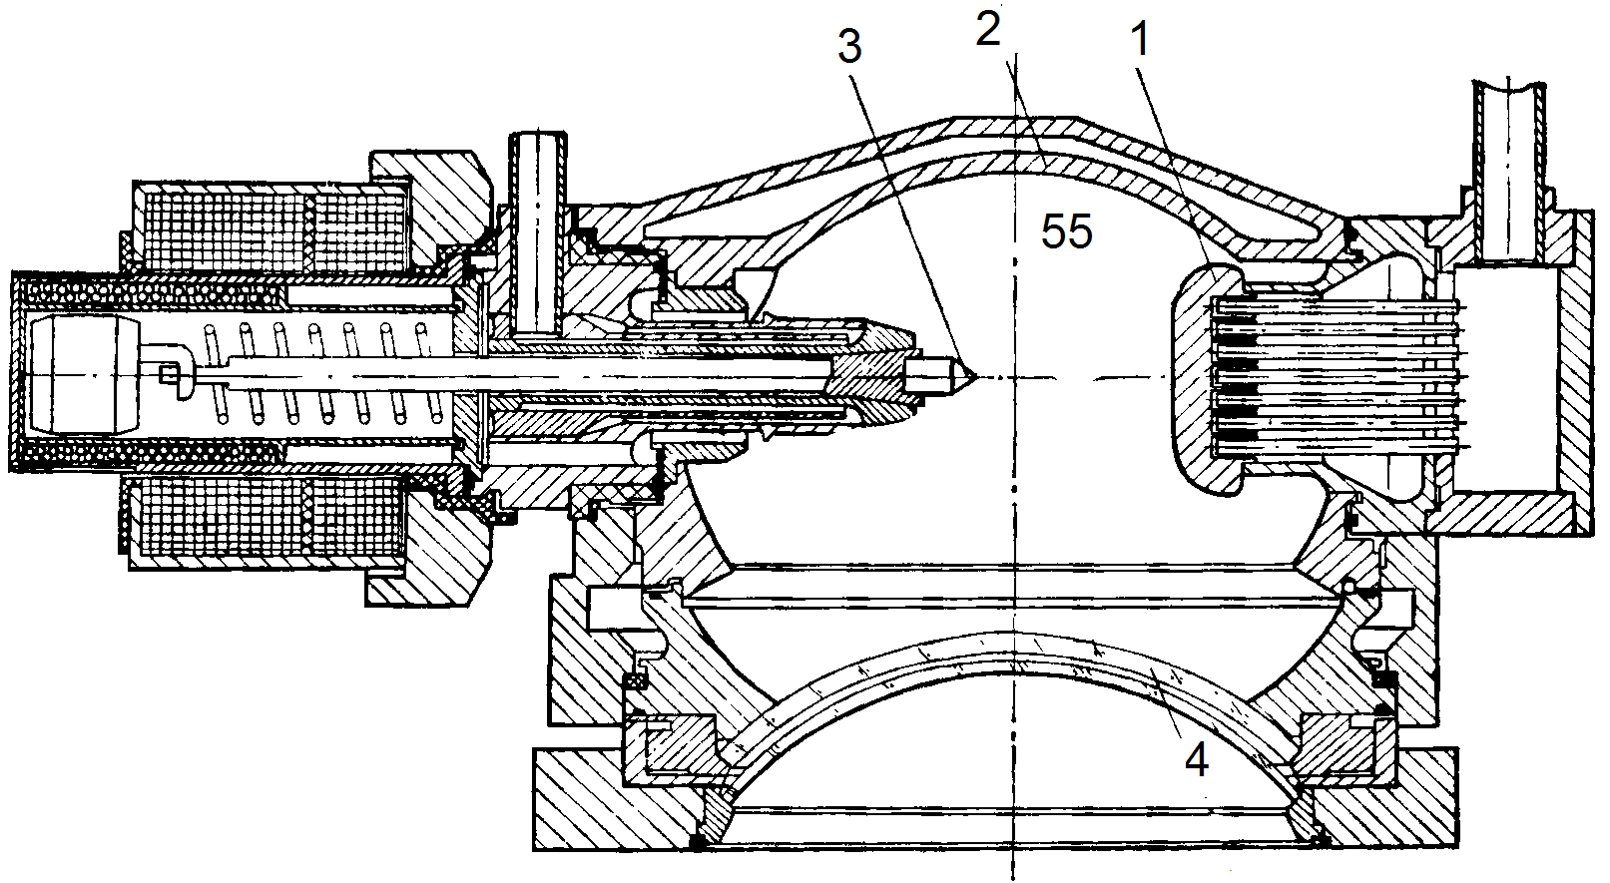
Рисунок 2.10 - Конструкция ксеноновой лампы-светильника ДКсРМ 55000: 1 - водоохлаждаемый анод; 2 - металлический зеркализованный корпус; 3 - подвижный катод; 4 - водоохлаждаемое купольное окно
зеркализованный эллипсоид вращения, в одном из фокусов которого расположена дуга длиной в несколько сантиметров. Практически все излучение лампы выводится через кварцевое окно. Окно двойное, имеет купольную форму, обращенную выпуклой стороной внутрь, что увеличивает его механическую прочность, так как оно работает на сжатие.
Рабочее положение лампы - вертикальное, анод вверху, катод внизу. Питание от сети постоянного тока с пульсацией не более 8%. Поток излучения 30-35% от подводимой мощности. Расход охлаждающей воды - на анод 40 л/мин, на катод 10 л/мин. Для охлаждения выходного окна используется замкнутая система охлаждения с дистиллированной водой. Применяются такие лампа как имитаторы солнечного излучения.

